Slovenská technická univerzita v Bratislave

Fakulta informatiky a informačných technológií

Ilkovičova 2, 842 16 Bratislava 4



**Pokrok dosiahnutý na treťom šprinte**

*Tímový projekt*

Tím č. 19

**Vypracoval:** Jakub Perdek **Vedúci projektu:** Ing. Pavol Helebrandt Phd.

# Pokrok dosiahnutý na treťom šprinte

Tímu pokračoval v tvorbe webovej aplikácie. Podarilo sa dokončiť funkcionalitu košíka a integrovať základné služby pre načítanie a vloženie produktov do databázy. Pri načítaní eshopu sa tak zobrazia niektoré produkty ako ponuka. Bola vytvorená aj funkcionalita košíka pri ktorom sa položky načítajú do local storage. Cena sa automaticky prepočítava pri zmene množstva. Zmenený stav sa opäť uloží do local storage. Adresu kupujúceho s informáciami o lokalite a spôsobe doručenia rovnako ukladáme do local storage. Po výbere platobnej metódy na základe nich pripravíme objednávku. Boli vytvorené aj obrazovky pre získanie kúpených produktov.

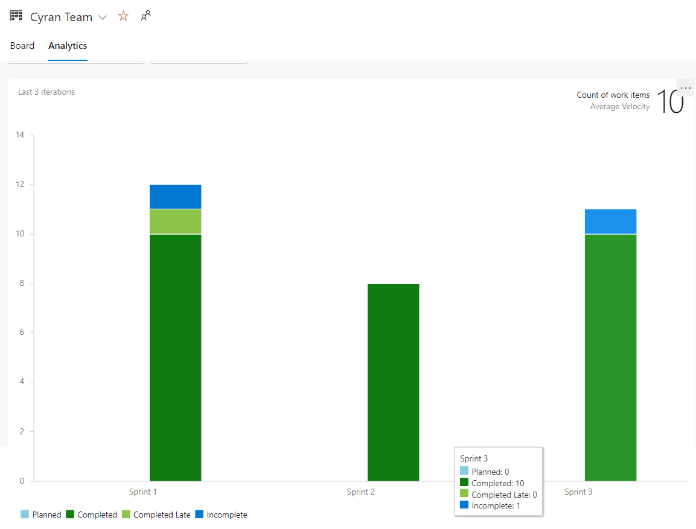

Obrázok 1: Velocity tímu v šprinte 3

Väčší dôraz bol zameraný na tvorbu metodík, pretože so vzrastajúcim množstvom kódu bude potrebné zaviesť aj manažment revízií a verzií. Rovnako sme zdokumentovali náš spôsob komunikácie, vedenia backlogu a dokumentovania. Spojili sme potrebné dokumenty do jedného väčšieho. Úlohy sú zobrazené v tabuľke 1.

|  |  |  |  |
| --- | --- | --- | --- |
| **Pridelená úloha** | **Zodpovedný riešiteľ** | **Aktuálny stav rozpracovania (pondelok 16. 11.)** | **Šprint** |
| Provide backend methods for finalize order | Viktor Matovič | dokončené | šprint č. 3 |
| Create finished order template | Jakub Perdek | dokončené | šprint č. 3 |
| Refactoring and making some web pages responsive | Abd Saleh | dokončené | šprint č. 3 |
| Vurnerable order creation as scenario on frontend | Abd Saleh | dokončené | šprint č. 3 |
| Create funcional shopping cart with functional services | Jakub Perdek | dokončené | šprint č. 3 |
| Integrate frontend product management with backend in security app | Jakub Perdek | dokončené | šprint č. 3 |
| Provide methods for managing product in backend | Viktor Matovič | dokončené | šprint č. 3 |
| Deep documentation of eshop and revision of old one | Nikola Karakaš | dokončené | šprint č. 3 |
| Create methodics | Jakub Perdek | dokončené | šprint č. 3 |
| Create code review methodics | Jakub Perdek | dokončené | šprint č. 3 |
| Create communication methodics | Jakub Perdek | dokončené | šprint č. 3 |
| Create version management methodics | Jakub Perdek | dokončené | šprint č. 3 |
| Create methodics of documentation | Jakub Perdek | dokončené | šprint č. 3 |
| Finalize technical and management documentation | Jakub Perdek | dokončené | šprint č. 3 |

Tabuľka 1: Úlohy na treťom šprinte

Velocity sme v tomto šprinte mali dobrú, pretože boli zadané úlohy pre dokumentovanie a pokračovalo sa v zabehnutej tvorbe funkcionality eshopu z minulého šprintu. So základnou funkcionalitou tvorby objednávky bolo možné realizovať scenár ukradnutia produktov zaslaním chybných informácií na backend pomocou nástroja umožňujúceho obísť funkcionalitu frontendu. Zároveň sme dáta nechali prístupné vo verejnom adresári, čo pravdepodobne v budúcnosti chceme zmeniť, a poskytnúť len ako možnosť nastaviteľnú v konfigurácii. Splnenie všetkých úloh bolo istým spôsobom nevyhnutné, pretože dokumentácia bola nutnou podmienkou pri odovzdávaní. Velocity je zobrazená na obrázku 1.

Napriek meškaniu tvorby funkcionality na backende a neskorému začatiu šprintu sa podarilo scenáre dokončiť. Vykonávaná úloha je úloha pre tvorbu záznamov z retrospektívy.

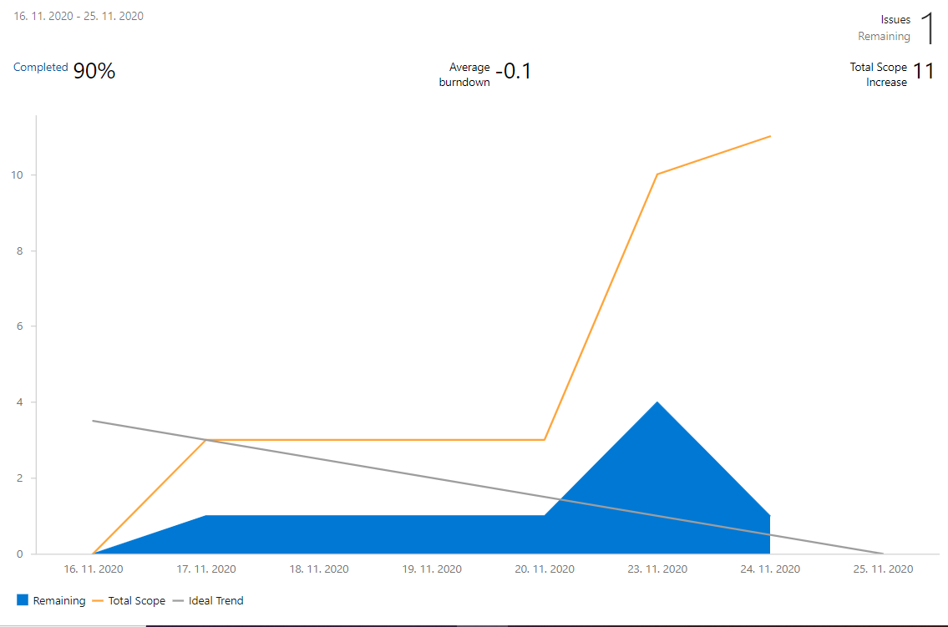

Obrázok 2: Výkonnosť tímu na treťom šprinte